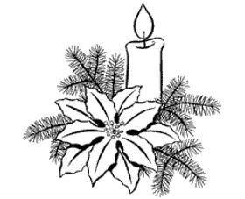

3 x Rötsee im adventlichen Kerzenlicht

Der Gedanke "Friedensboten" soll dieses Jahr das besinnliche „3 x Rötsee im Advent" durchdringen.
Am 1., 3. und 4. Adventssonntag um jeweils 19.00 Uhr gibt es schöne adventliche Musik zu besinnlichen, biblisch inspirierten Gedanken. Nur Kerzenlicht wird dabei die Wallfahrtskirche erleuchten. Schon jetzt ein Danke an die Musiker/innen, die diese besinnlichen halben Stunden umrahmen und das Team der Wallfahrtskirche Rötsee für den organisatorischen Rahmen.
Gerne können Sie eine Kerze und ein Gotteslob-Gesangbuch mitbringen.

1.Advent, 27. November, 19 Uhr:
mit Pfarrer Friedemann Glaser, Kißlegg
und musikalisch umrahmt von der Stubenmusik Kißlegg

3. Advent, 11. Dezember, 19 Uhr:
mit Heidi und Josef Rauch, Leutkirch
und der Harfenistin Anja Schleifer

4. Advent, 18. Dezember, 19 Uhr:
mit Gemeindereferent Alois Borho, Kißlegg.
Die Bläser der Steibisberger Musikanten sorgen für schöne Musik.

